Лабораторная работа 5

Админстрирование локальных сетей

Оразгелдиев Язгелди

Содержание

Список иллюстраций

Список таблиц

# 1 Цель работы

Получить основные навыки по настройке VLAN на коммутаторах сети.

# 2 Задание

1. На коммутаторах сети настроить Trunk-порты на соответствующих интерфейсах, связывающих коммутаторы между собой.
2. Коммутатор msk-donskaya-sw-1 настроить как VTP-сервер и прописать на нём номера и названия VLAN согласно табл. 3.1 из раздела 3.3.
3. Коммутаторы msk-donskaya-sw-2 — msk-donskaya-sw-4, msk-pavlovskaya-sw-1 настроить как VTP-клиенты, на интерфейсах указать принадлежность к соответствующему VLAN.
4. На серверах прописать IP-адреса, как указано в табл. 3.2 из раздела 3.3.
5. На оконечных устройствах указать соответствующий адрес шлюза и прописать статические IP-адреса из диапазона соответствующей сети, следуя регламенту выделения ip-адресов.
6. Проверить доступность устройств, принадлежащих одному VLAN, и недоступность устройств, принадлежащих разным VLAN.
7. При выполнении работы необходимо учитывать соглашение об именовании.

# 3 Выполнение лабораторной работы

1. Используя приведённую ниже последовательность команд, настроил Trunk-порты на соответствующих интерфейсах всех коммутаторов.

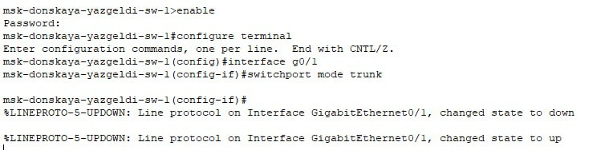

Рис. 1: *Настройка Trunk-портов на коммутаторе msk-donskaya-yazgeldi-sw-1*

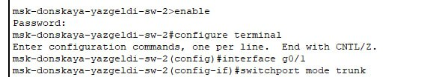

Рис. 2: *Настройка Trunk-портов на коммутаторе msk-donskaya-yazgeldi-sw-2*

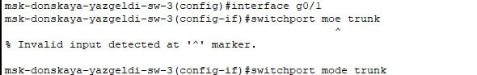

Рис. 3: *Настройка Trunk-портов на коммутаторе msk-donskaya-yazgeldi-sw-3*

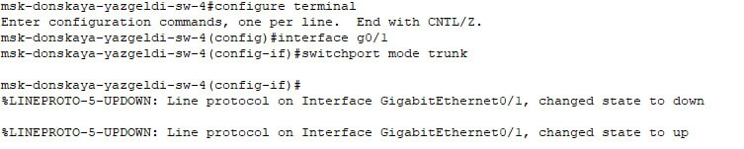

Рис. 4: *Настройка Trunk-портов на коммутаторе msk-donskaya-yazgeldi-sw-4*

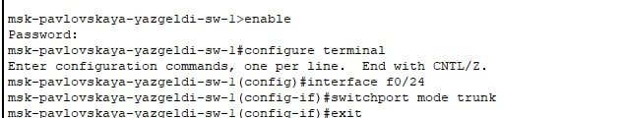

Рис. 5: *Настройка Trunk-портов на коммутаторе msk-pavlovskaya-yazgeldi-sw-1*

1. Используя приведённую ниже последовательность команд по конфигурации VTP, настроил коммутатор msk-donskaya-sw-1 как VTP-сервер и прописал на нём номера и названия VLAN.

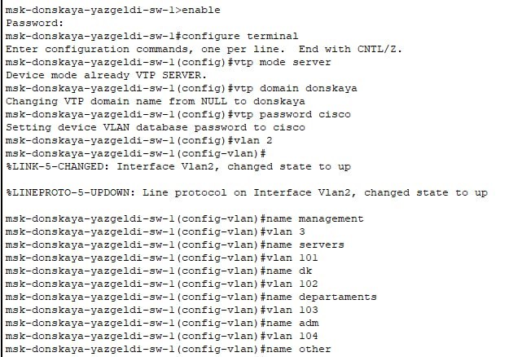

Рис. 6: *Настройка коммутатора msk-donskaya-yazgeldi-sw-1 как VTP-сервер*

1. Используя приведённую ниже последовательность команд по конфигурации диапазонов портов, настроил коммутаторы msk-donskaya-sw-2 — msk-donskaya-sw-4, msk-pavlovskaya-sw-1 как VTP-клиенты и на интерфейсах указал принадлежность к VLAN.

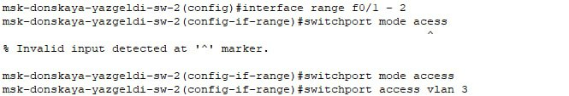

Рис. 7: *Настройка коммутатора msk-donskaya-yazgeldi-sw-2 как VTP-клиента*

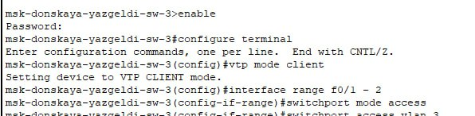

Рис. 8: *Настройка коммутатора msk-donskaya-yazgeldi-sw-3 как VTP-клиента*

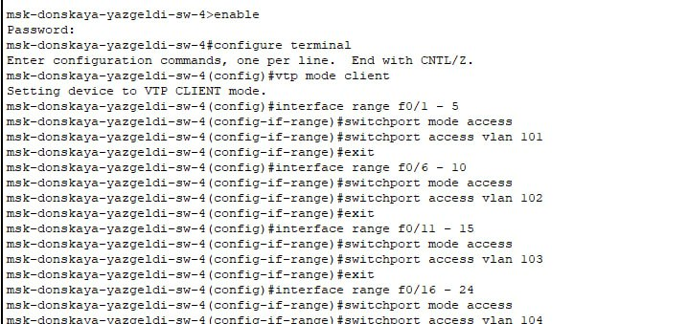

Рис. 9: *Настройка коммутатора msk-donskaya-yazgeldi-sw-4 как VTP-клиента*

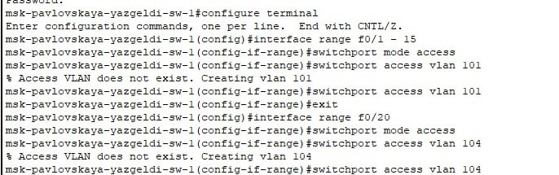

Рис. 10: *Настройка коммутатора msk-pavlovskaya-yazgeldi-sw-1 как VTP-клиента*

1. Указал статические IP-адреса на оконечных устройствах и серверах.

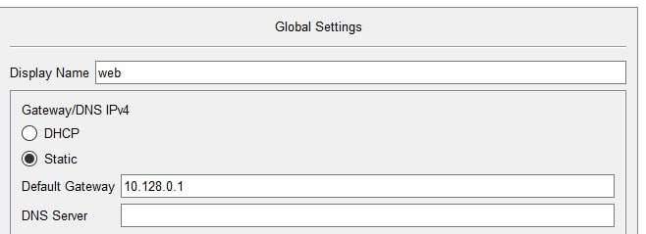

Рис. 11: *Указание шлюза для серверов*

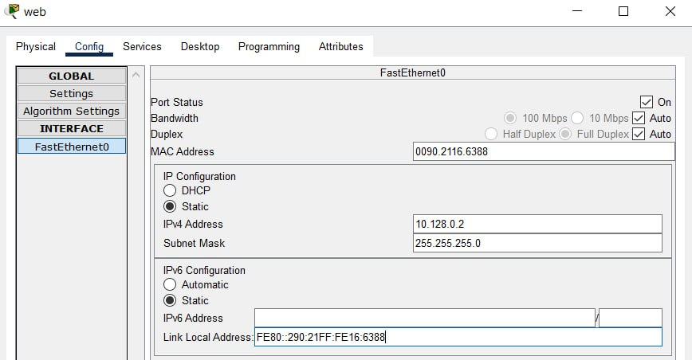

Рис. 12: *Указание IP-адреса для сервера web*

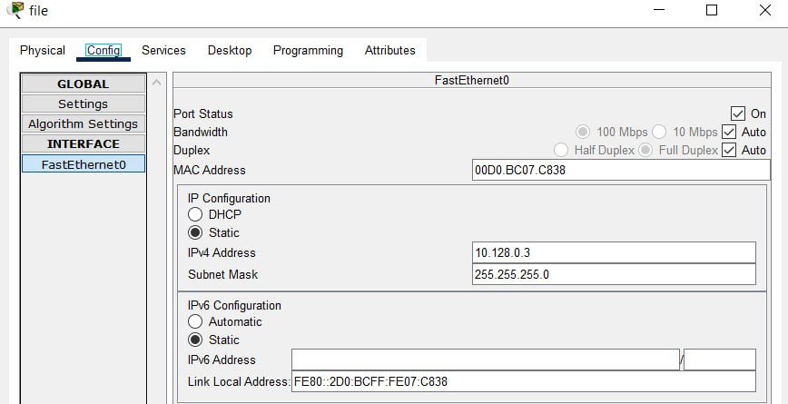

Рис. 13: *Указание IP-адреса для сервера file*

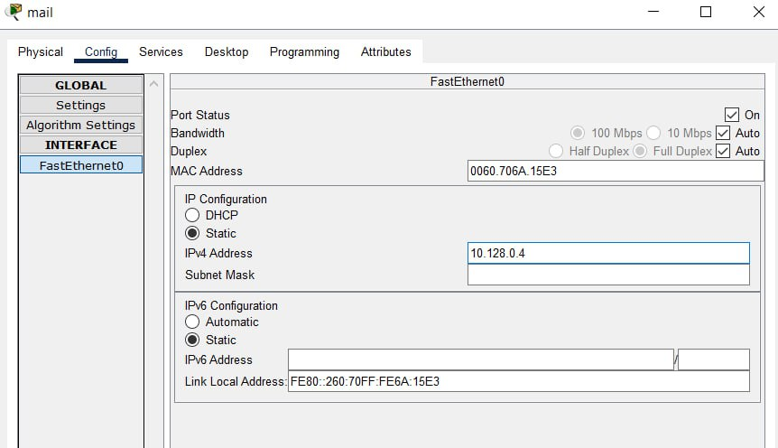

Рис. 14: *Указание IP-адреса для сервера mail*

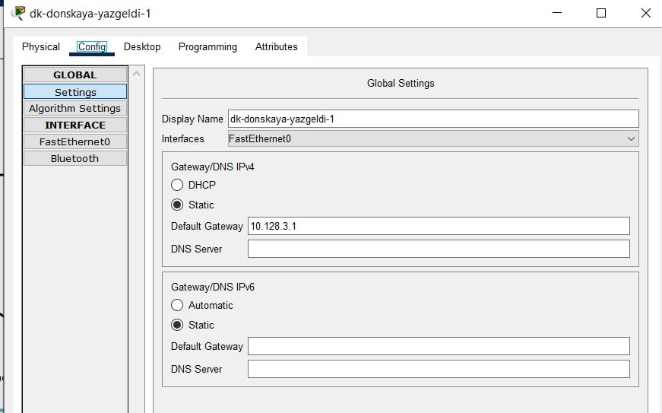

Рис. 15: *Указание шлюза для ДК (Донская)*

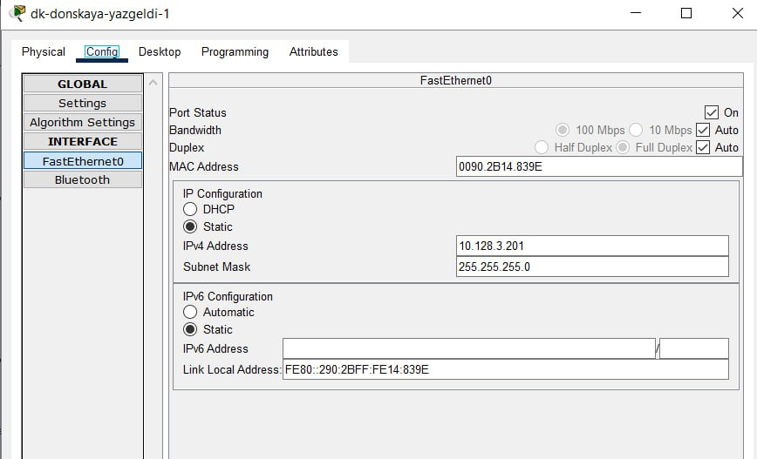

Рис. 16: *Указание IP-адреса для ДК (Донская)*

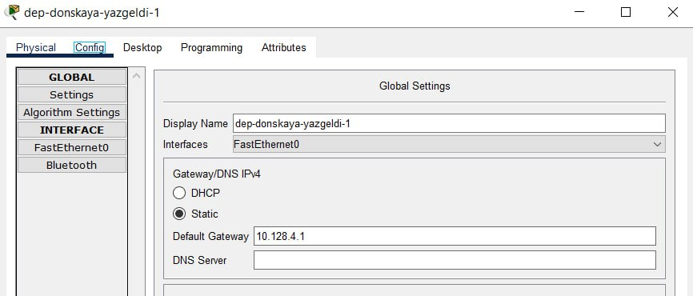

Рис. 17: *Указание шлюза для Кафедр*

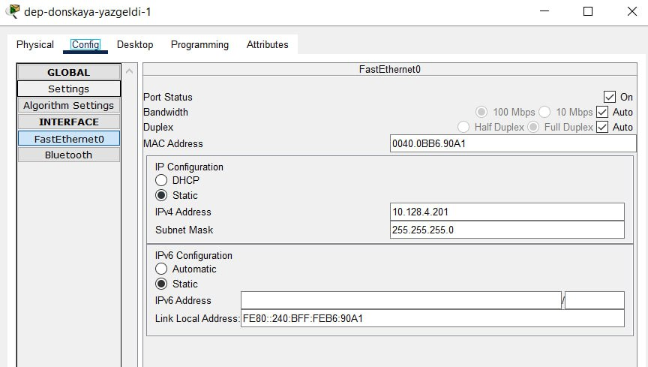

Рис. 18: *Указание IP-адреса для Кафедр*

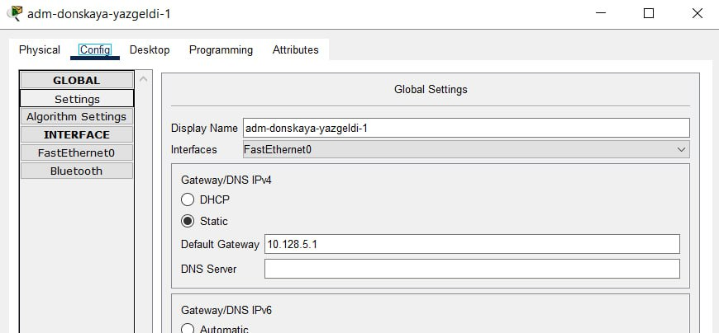

Рис. 19: *Указание шлюза для Администрации*

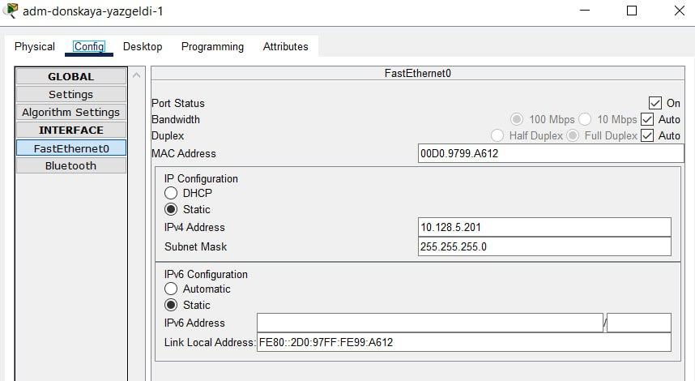

Рис. 20: *Указание IP-адреса для Администрации*

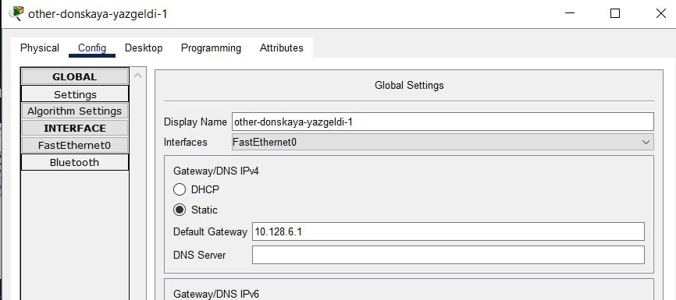

Рис. 21: *Указание шлюза для Других пользователей (Донская)*

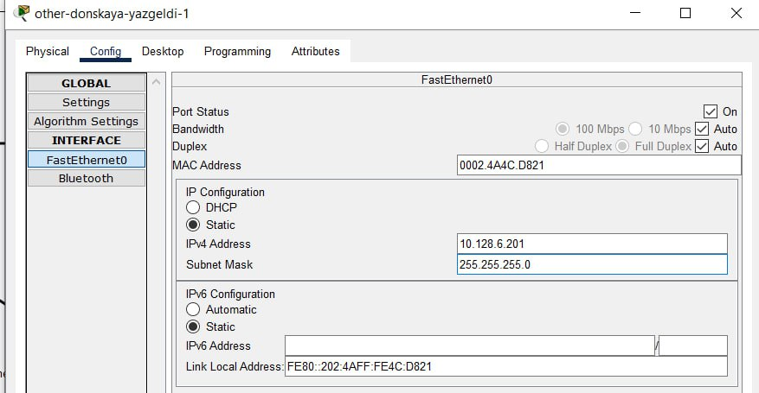

Рис. 22: *Указание IP-адреса для Других пользователей (Донская)*

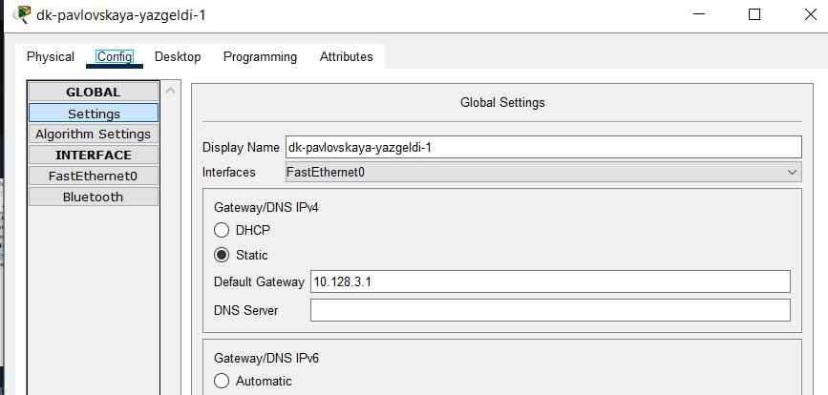

Рис. 23: *Указание шлюза для ДК (Павловская)

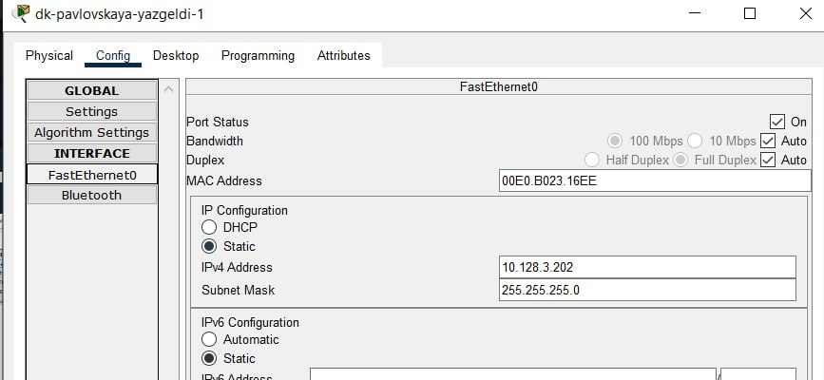

Рис. 24: Указание IP-адреса для ДК (Павловская)

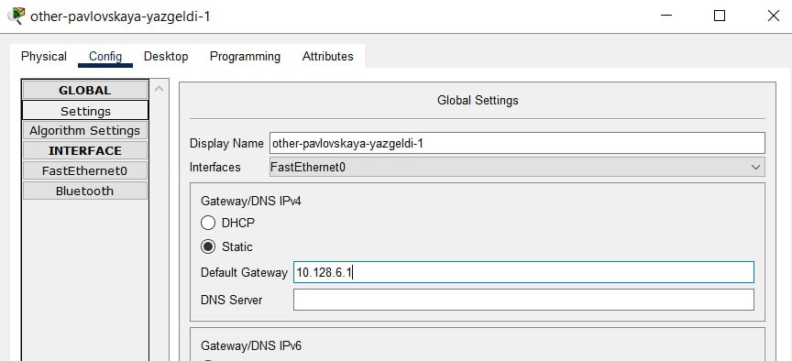

Рис. 25: Указание шлюза для Других пользователей (Павловская)

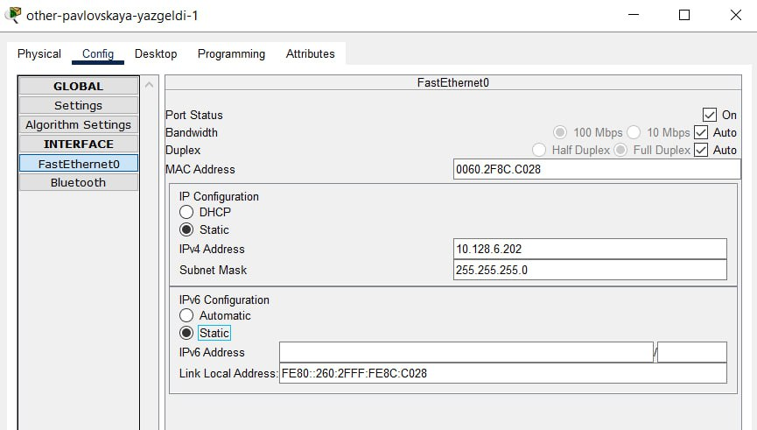

Рис. 26: Указание IP-адреса для Других пользователей (Павловская)

1. Проверил с помощью команды ping доступность устройств, принадлежащих одному VLAN.
2. Используя режим симуляции в Packet Tracer, изучил процесс передвижения пакета ICMP по сети. Изучил содержимое передаваемого пакета и заголовки задействованных протоколов.

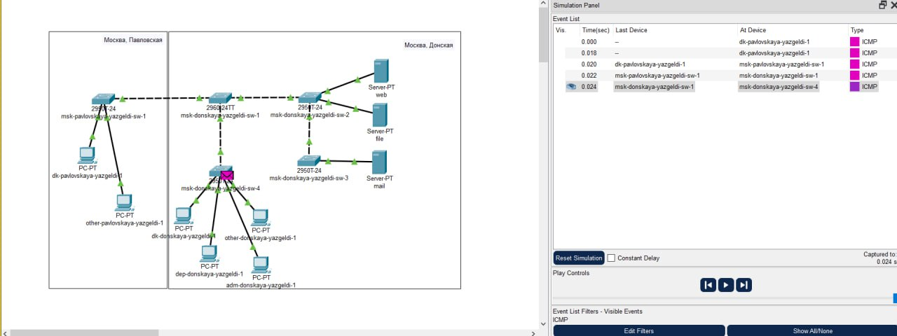

Рис. 27: Движение пакета

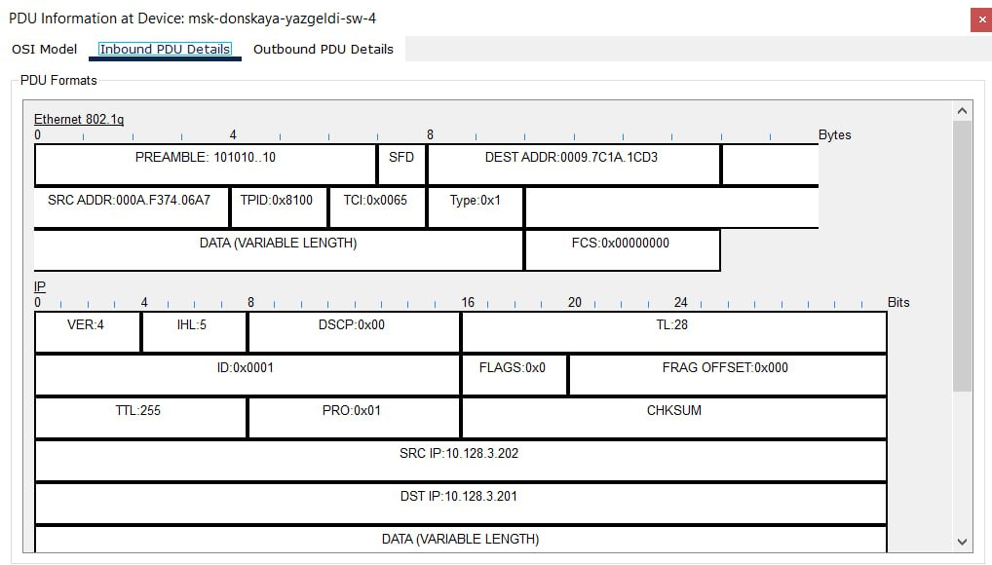

Рис. 28: Содержимое пакета ICMP

# 4 Контрольные вопросы

1. Какая команда используется для просмотра списка VLAN на сетевом устройстве?

show vlan (sh vlan)

1. Охарактеризуйте VLAN Trunking Protocol (VTP). Приведите перечень команд с пояснениями для настройки и просмотра информации о VLAN.

Протокол VTP (англ. VLAN Trunking Protocol) — протокол ЛВС, служащий для обмена информацией о VLAN (виртуальных сетях), имеющихся на выбранном транковом порту. Разработан и используется компанией Cisco.

• show vlan — выводит подробный список номеров и имён VLAN, активных на коммутаторе, а также портов, назначенных в каждую из них;

• switchport access vlan vlan_number - команды для назначения отдельных портов в сети VLAN;

• switchport access vlan vlan_number - команды для назначения диапазонов портов в сети VLAN.

1. Охарактеризуйте Internet Control Message Protocol (ICMP). Опишите формат пакета ICMP.

Протокол Internet Control Message Protocol (ICMP) – это набор коммуникационных правил, которые устройства используют для распространения информации об ошибках передачи данных в сети. При обмене сообщениями между отправителем и получателем могут возникнуть непредвиденные ошибки. Например, сообщения могут быть слишком длинными или пакеты данных могут приходить не по порядку, поэтому получатель не может их организовать. Формат пакета ICMP включает следующие поля:

* Идентификатор (обычно это идентификатор процесса) и номер по порядку (увеличивается на 1 при посылке каждого пакета). Эти поля служат для того, чтобы отправитель мог связать в пары запросы и отклики.
* Тип определяет, является ли этот пакет запросом (8) или откликом (0).
* Контрольная сумма представляет собой 16-разрядное дополнение по модулю 1 контрольной суммы всего ICMP-сообщения, начиная с поля тип.
* Данные служит для записи информации, возвращаемой отправителю.

1. Охарактеризуйте Address Resolution Protocol (ARP). Опишите формат пакета ARP.

ARP - протокол разрешения адресов (Address Resolution Protocol) является протоколом третьего (сетевого) уровня модели OSI, используется для преобразования IP-адресов в MAC-адреса, играет важную функцию в множественном доступе сетей. Формат сообщения ARP включает следующие поля:

* Тип оборудования. Размер поля равен 2 байтам. Определяет тип оборудования, используемое для передачи сообщения. Наиболее распространённый тип оборудования — Ethernet. Значение Ethernet равно 1.
* Тип протокола. Указывает, какой протокол использовался для передачи сообщения. Значение этого поля равно 2048, что указывает на IPv4.
* Длина аппаратного адреса. Показывает длину сетевого адреса в байтах. Размер MAC-адреса Ethernet составляет 6 байт.
* Длина адреса протокола. Показывает размер IP-адреса в байтах. Размер IP-адреса равен 4 байтам.
* Операционный закон. Указывает тип сообщения. Если значение этого поля равно 1, то это сообщение-запрос, а если значение этого поля равно 2, то это ответное сообщение.
* Аппаратный адрес отправителя. Содержит MAC-адрес устройства, передающего сообщение.

1. Что такое MAC-адрес? Какова его структура?

MAC-адрес — это уникальный код, присвоенный производителем сетевому устройству (например, беспроводному сетевому адаптеру или ethernet-адаптеру). MAC — это сокращение от Media Access Control. Предполагается, что каждый код является уникальным для определённого устройства. MAC-адрес состоит из шести групп по два символа, разделённых двоеточиями.

# 5 Выводы

Я получил основные навыки по настройке VLAN на коммутаторах сети.

# Список литературы